**Система телемеханизации в газовом хозяйстве**

**Объектами диспетчерского управления** являются системы газораспределения. Эти системы обладают большой протяженностью. Поэтому существенно возрастают затраты на сооружение линий связи. Чтобы обеспечить уровень и сохранить качество

передаваемых на расстояние сигналов, используют **средства телемеханики**. При этом экономно используются электрические линии связи, и обеспечивается надежная и быстрая передача команд управления, сигналов контроля.

**Устройство телемеханики** представляет собой одно из звеньев системы передачи информации. Система передачи информации (рис. 5.1) включает в себя следующие элементы:

* источник сообщений;
* передатчик, преобразующий сообщения в сигналы;
* линию связи;
* приемник, осуществляющий обратное преобразование сигналов в сообщения;
* приемник сообщений.

**Источником сообщения** могут быть сведения, представленные в форме устной речи, текста, изображения, команд управления или других данных, характеризующих состояние контролируемого объекта.

В системах телеконтроля и телеуправления **информация о состоянии контролируемых объектов**, получаемая от установленных на них датчиках, передается автоматически и воспроизводится или регистрируется на **диспетчерском пункте** без участия человека.

**По характеру выполняемых функций** системы телемеханики делятся на системы:

* телеуправления,
* телесигнализации,
* телеизмерения.

**Система телеуправления (ТУ)** предназначена для управления на расстоянии различными технологичными процессами.

**Характерной особенностью телемеханического управления** является передача нескольких сигналов управления по общей линии связи, которая соединяет органы управления, расположенные на диспетчерском пункте, с промежуточными устройствами-усилителями, находящимися на контролируемых пунктах. Такая схема управления отличается многократным использованием одной и той же линии связи.

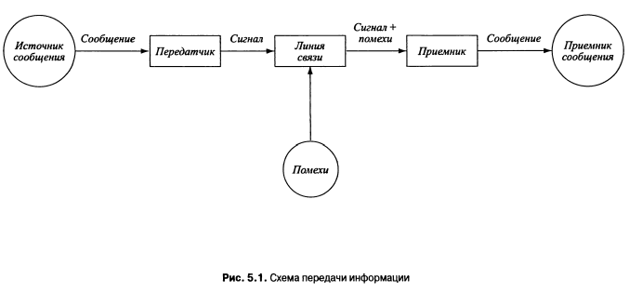

**Система телесигнализации (ТС)** предназначена для передачи с контролируемых пунктов на диспетчерский пункт различных видов телесигналов:

* о положении или состоянии контролируемых объектов, получаемых по запросу с диспетчерского пункта;
* о выходе контролируемых параметров за пределы допустимых значений или нарушении работы объектов (сигнализация этого вида является аварийной или предупреждающей);
* о подтверждении выполнения на контролируемом пункте заданной диспетчером операции телеуправления;
* о работе приборов и оборудования телемеханической системы.

**Система телеизмерения (ТИ)** предназначена для измерений и передачи при помощи устройств телемеханики на диспетчерский пункт непрерывных (текущих) значений технологических параметров (например, давление, расход, температура газа). Эти технологические параметры измеряются установленными на объектах контроля **датчиками,** их значения воспроизводятся на диспетчерском пункте визуально или регистрируются самописцами.

Как было указано, система газораспределения состоит из большого количества рассредоточенных потребителей, к которым прокладываются распределительные газовые сети. При этом стоимость линий связи становится настолько велика, что их использование для каждого объекта ТУ, ТС и ТИ оказывается невыгодным. Передача

ряда независимых сообщений ТУ, ТС и ТИ по одной линии связи требует специальных устройств для вторичного уплотнения их на передающей стороне и для разделения сообщений на приемной стороне.

**Система передачи информации** с общим каналом связи, в которой организовано несколько независимых каналов ТУ, ТС и ТИ, называется **многоканальной.**

**Структурная схема многоканальной системы** передачи информации приведена на рис. 5.2. На передающей стороне сообщения от п источников ***И1, И2, ..., Иn*** поступают на ***n*** передатчиков ***Пер***, которые вырабатывают соответствующие сигналы, приспособленные для их разделения на приемной стороне. Затем сигналы подаются на общую линейную аппаратуру (блок ***ЛБа***) и далее в общую линию связи.

На приемной стороне сигналы из линии связи поступают на линейный блок ***ЛБб*** приемной стороны и воздействуют на ***n*** разделителей ***Разд,*** каждый из которых выделяет свой сигнал, т.е. сигнал данного канала.

Сигнал, выделенный в соответствующем приемнике ***Пр***, превращается в конкретное сообщение и поступает в приемник сообщения ***ПС.***

На диспетчерском пункте **в качестве приемников** сообщения могут быть пульт диспетчера, аппаратура автоматической регистрации принимаемой информации (самописцы) и др.

